衡水人才网职位发布流程图
1.打开衡水人才网网页，右上方找到“我”点击“职位管理”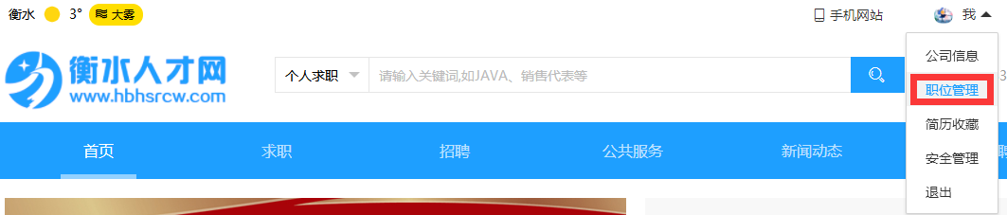
2.在“职位管理”页面的右上方点击“＋新增”，弹出页面填写信息并提交
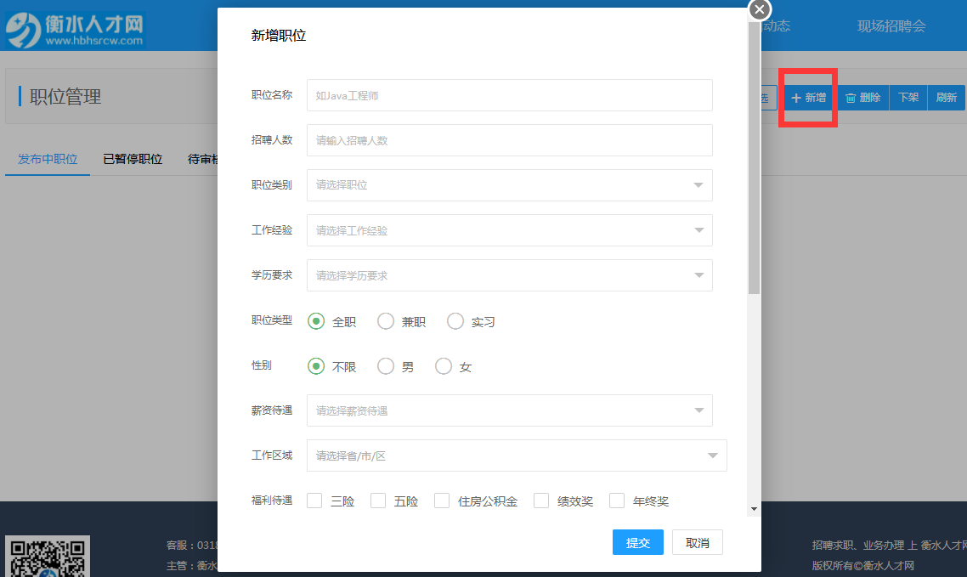
温馨提示：
1.在“发布中职位”里有“编辑、删除、暂停”可操控按钮
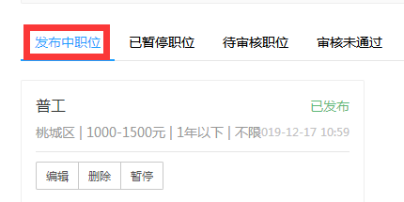
2.在“已暂停职位”中有“编辑、删除、发布”可操控按钮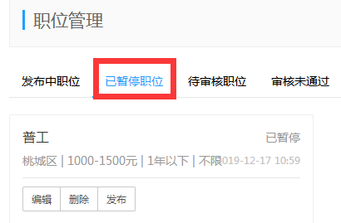
3.在“待审核职位”中有“编辑、删除、暂停”可操控按钮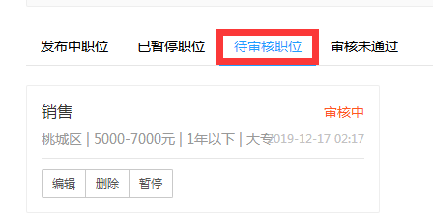
4.在“审核未通过”中有“修改、删除、查看”可操控按钮